Отчет
об использовании средств федерального бюджета, выделенных в рамках реализации комплексных мер по модернизации системы общего образования

Поставщик | наименование | Сумма, руб
ООО «Интегратор» | Учебное оборудование | 614060
ООО Компания «Новый стиль» | Лабораторное оборудование | 181559,64
ООО «Архимед» | Программно-методические комплексы | 17273,44
ООО «Системный интегратор» | Лабораторное оборудование | 45618
ООО «Свирель» | Компьютерное оборудование | 122628,24
ООО «Торгтехника» | Оборудование столовой | 500000

приложение
название | фото
Комплект лабораторного оборудования «Цифровая лаборатория » (4 шт) | 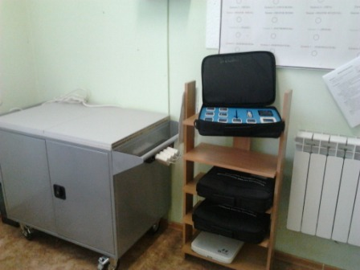
Система контроля и мониторинга качества знаний (4 шт) | 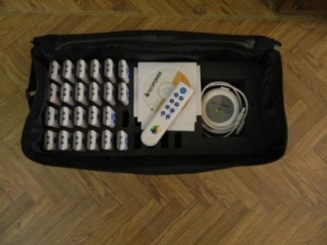
Проектор короткофокусный «BenQ»  (4 шт) | 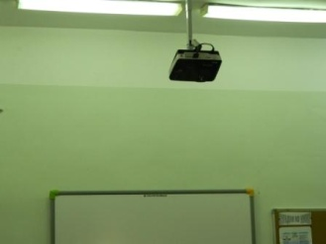
Планшет графический «Interwritere Mobi 501» (4 шт) | 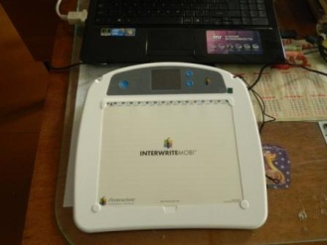
Ноутбук IRU Patriot (4 шт) | 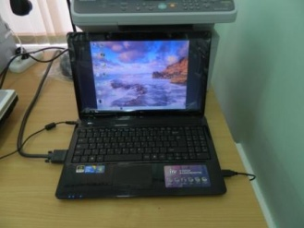
МФУ Brother DCP (4 шт) | 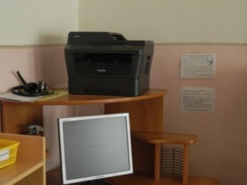
Микроскоп цифровой (4 шт) | 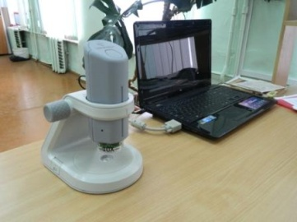
Документ камера «Ken-a-vision 7880»  (4 шт) | 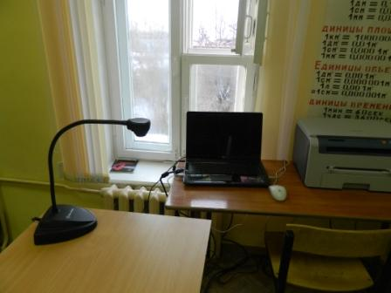
Доска интерактивная «INTERWRITE Dual BoalTM1279» (4 шт) | 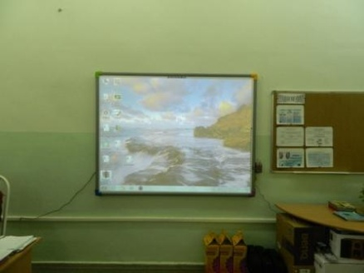
Диск жесткий внешний 1 Tb (4 шт) | 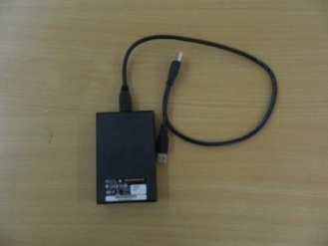
Источник бесперебойного питания  (4 шт) | 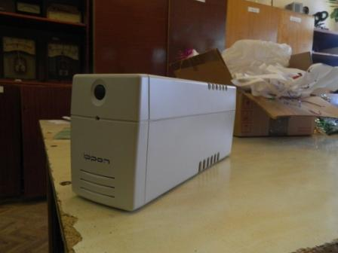
Колонки акустические SVEN (4 шт) | 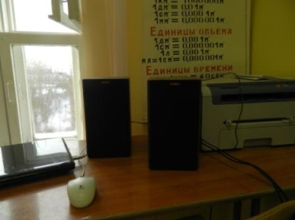
Точка доступа D-LINK (4 шт) | 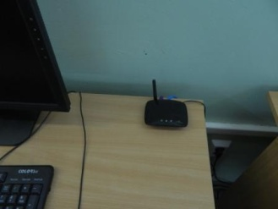
Конструктор по основам робототехники (2 шт) | 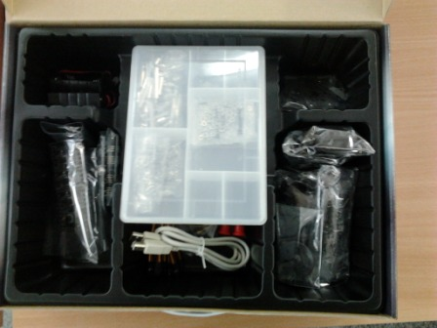
Мармит для первых и вторых блюд | 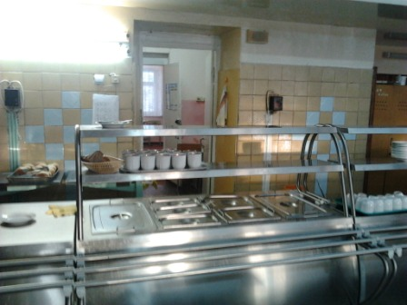
Машина посудомоечная | 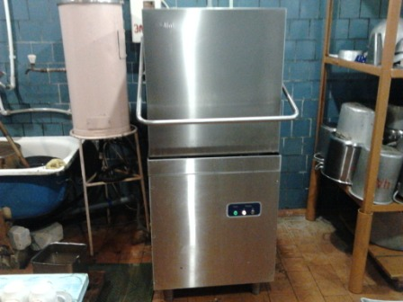
Морозильный ларь «Снеж» | 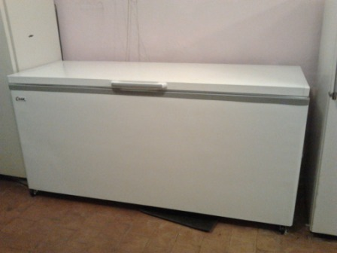
Пароконвектомат ПКА с подставкой | 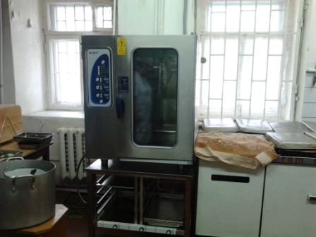
Стол охлаждаемый BAR-360 | 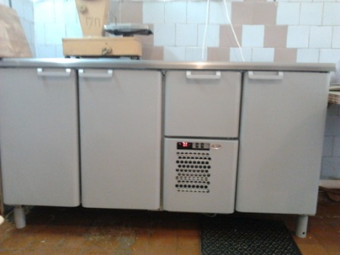
Шкаф жарочно-пекарский ЭШП | 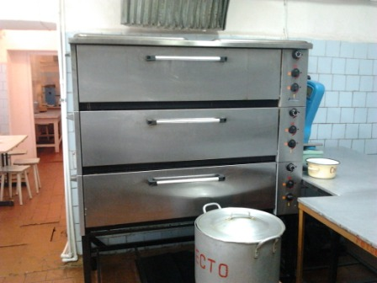
Шпилька КШ-1 для противней | 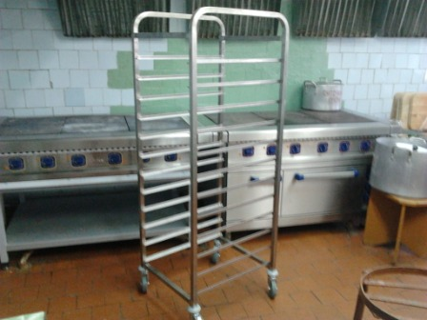
Электрическая плита ЭП-6П | 